营运部发[2015] 134 号 签发人:李坚
营业部督导科6月第5周门店现场情况通报及处罚通知(第15期)

各片长、门店：
营业部督导科于2015年6月第5周对门店现场进行了常规检查，现将第5周检查情况及相应罚款处理进行通报，具体情况如下：
- 案例分享：
本周三，督导巡店太极大药房旗舰店，收银台正在排长队结账，收银员按照惯例询问一位阿姨是否有会员卡，阿姨说有，收银员便问阿姨会员卡电话是多少，阿姨并未出示会员卡，同时也忘记了电话号码和当时办理时登记的名字，收银员因忙于为后面的顾客结账，便为阿姨结账了。结账之后，阿姨发现小票上未显示打折信息，阿姨说刚购买的时候销售人员说了要打折，而付款之后发现未打折，阿姨便很生气。
此顾客是一位价格敏感者，她在其它药房购买的药品价格大概是21.5元，而我们药房售价23.5元，上述案例中，收银员应该立即为顾客办理一张会员卡，或者让阿姨等待片刻请一旁的同事帮忙办理会员卡，然后再为其下账。维护好一位顾客，可以为我们带来50位潜在顾客。以顾客为中心，尽可能满足顾客的需求是我们应尽的义务。请门店的员工在销售与收银的时候注意随机应变，销售员与收银员注意信息沟通，避免损失顾客的利益，从而影响门店的销量。从细节出发，抓好门店销量。
二、门店的共性问题：
- 橱窗未打扫干净的门店：羊马店、旗舰店、滨江东路店
- 胶印未清理的门店：羊马店、旗舰店、一环路南一段店
- 垃圾超2/3未及时清理的门店：清江东路店、一环路南一段店
- 交接班记录不全的门店：光华村店、新津正东街店
- 本周检查片长存在的问题：
光华片区 请片长刘琴英加强门店基础管理工作，因该片区店长调动较大，门店对公司要求的各项工作有所松懈。特别是光华店、光华村店、温江店。
东南片区 请片长向海英加强门店基础管理工作，滨江东路以及一环路南一段的基础工作不到位，注意门店过期文宣品、试用品，卫生情况。
请各片区主管，巡查门店时，注意门店的细节问题，督促门店早、晚班下班前，有当班负责人或店长对门店各项基础工作进行检查，并及时整改、保持。
四、门店罚款明细如下：
序号 | 片  区 | 门 店 | 罚款项目 | 罚款  金额 | 门店  得分
1 | 高  新  片  区 | 新津正东街店 | - “为你服务”照片未全部更新（店长5元）  - 交接班本无1-2个品种学习（门店10元，店长5元）  - 门店员工不清楚单品特价活动（门店10元，店长5元） | 35.00元 | 73分
2 | 高  新  片  区 | 高新片区片长  （钱芳） | 片区内门店基础工作不达标，负连带责任。 | 2.00元
3 | 光  华  片  区 | 光华店 | 1、收银台台面下方、赠品区物资堆放凌乱（门店10元，店长4元）  - 医疗器械柜积灰（货架负责人6元，店长3元） | 23.00元 | 70分
4 | 光  华  片  区 | 光华村店 | - 门店未按公司下午要求对门店各项工作进行自查，整改（门店20元，店长10元）  - 交接班记录不全（门店20元，店长10元）  - 文件学习记录签字不全（门店10元，店长10元。2位员工未签字） | 80.00元 | 62分
5 | 光  华  片  区 | 清江东路店 | - 收银台下发方物资堆放凌乱（门店10元）  - 收银台内垃圾超过1/3,未及时倾倒（门店5元，店长2元）  - 门店刮刮卡活动，门店无任何宣传（门店5元，店长2元） | 24.00元 | 70分
6 | 光  华  片  区 | 枣子巷店 | - 门店天天会员价插卡未按公司要求更换。（小蘑菇）门店20元，店长  10元  2、门店休息区、中药柜台面物资堆放凌乱（门店10元） | 40.00元 | 74分
7 | 光  华  片  区 | 光华片区片长  （刘琴英） | 片区内门店基础工作不达标，负连带责任。 | 30.00元
8 | 崇  都  片  区 | 羊马店 | - 橱窗污渍未处理干净（门店5元）  - 店内蜘蛛网未打扫（门店10元，店长5元）  - 背景音乐未按要求播放（门店5元，店长2元）  - 店长胡荣琼未戴头花（店长5元）  - 收银台有胶印（门店5元）  - 库存堆积在店内（门店5元）  - 长短款7月2日未记录（门店5元，店长5元） | 52.00元 | 81分
9 | 旗  舰  店 | 旗舰店 | - 橱窗污渍（门店5元）  - 贵重品种未贴签管理（货架负责人5元）  - 纸箱存放地原服务台地面垃圾未清理（门店5元）  - 胶印5处未清理（门店25元，店长10元）  - OTC外用柜、藏药柜、OTC消化柜、化妆品柜空缺（该柜负责人各2元，共8元，店长4元） | 62.00元 | 80分
10 |  | 一环路南一段店 | - 胶印未及时清理（门店5元）  - 冷柜温湿度未按时记录（质管员10元，店长5元）  - 垃圾超2/3未及时清理（门店5元，店长2元）  - 私人物品未及时放入休息区（门店5元） | 32.00元 | 80分
11 |  | 滨江东路店 | - 橱窗有污渍、胶印，收银台有胶印（门店10元）  - 周会议1次无记录（代理店长5元，片长2元）  - 冈本过期文宣品（门店10元，代理店长5元）  - 过期试纸（试用品）未清理（门店20元） | 50.00元 | 68分
12 |  | 东南片区片长  （向海英） | 片区内门店基础工作不达标，负连带责任。 | 17.00元
 | 合  计： |  |  | 447.00元
营运部对以上门店进行全公司的通报批评，并要求片长监督以上门店及时整改。本周罚款共计：447.00元，有罚款的门店请在规定时间内交于营运部，逾期将翻倍处罚。
另：请各店将督导罚款按规定交到营运部熊晓燕处，不得直接存款或交到财务部。如未按要求执行，一律视为未按时上交督导罚款，将对门店重新处罚。
附上一张光华药店中山中智试饮图，仅供大家参考。
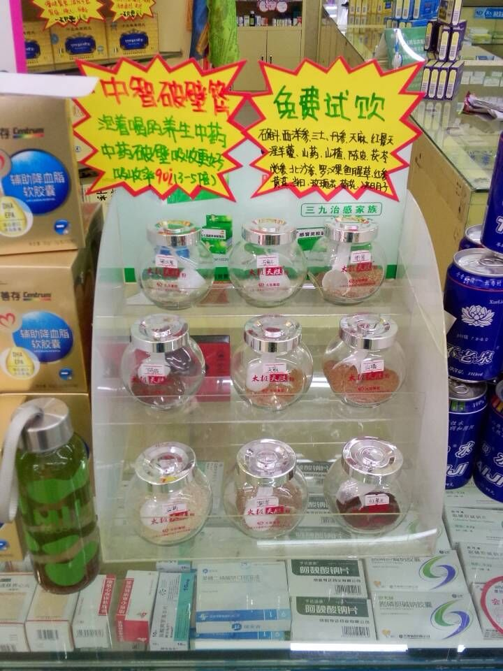（示意图）
7月重点检查内容：
1、50个裸卖品种培训学习。督导检查门店合格率必须达到70%（包含门店实习生、新员工、老员工、促销、试用期、店长）。未合格则对该名员工按5元/个品种进行处罚，其门店店长进行20元/人的连带罚款，其片区主管将扣除2分/店的基础管理分。
2、门店大整顿执行情况。

主题词： 督导 检查情况 通报
四川太极大药房连锁有限公司 营运部 2015年 7 月3日印发
打印： 林丰燕 核对：谭莉杨 （共印1份）

